Aplikacje Internetowe

Laboratorium 1: Domena i serwer

|  |  |
| --- | --- |
| Data laboratorium: | 10.10.21 |
| Termin sprawozdania: | 10.10.21 |
| Imię i nazwisko: | Maciej Lewicki |

# Wprowadzenie

Tutaj należy umieścić 2-3 zdania opisujące zawartość sprawozdania i streszczające przebieg laboratorium. Wypełnienie tej rubryki warunkuje dalsze sprawdzenie sprawozdania.

Rejestracja i konfiguracja hostingu i domeny.

# Proces rejestracji i konfiguracji hostingu

W tej sekcji należy przedstawić proces rejestracji i konfiguracji hostingu. Wymagane zrzuty ekranu i opis przebiegu całości procesu. 1 punkt.

# 

Proces rejestracji i konfiguracji hosta przebiegł pomyślnie. Wybrałem niesamowicie przemyślaną nazwę domeny:

ai-labo1.ml

Proszę zauważyć, że ml to również moje inicjały. Jestem z tego powodu niezmiernie zadowolony.

HASŁO: LABORATORIUM1

# Rejestracja domeny

W tej sekcji należy umieścić zrzuty ekranu i opis przebiegu procesu rejestracji domeny na freenom.com. 1 punkt.

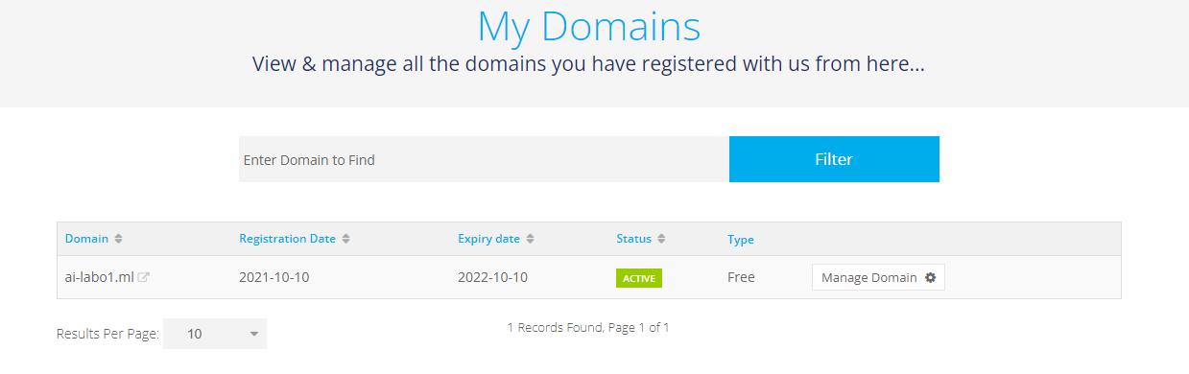

Proces ponownie przebiegł bez problemów. Domena została zarejestrowana na 12 m-cy, za 0 EUR.

# Połączenie domeny i hostingu: PARKED

### Proces

W tej sekcji należy zaprezentować proces połączenia domeny i hostingu na zasadzie PARKED. 1 punkt.

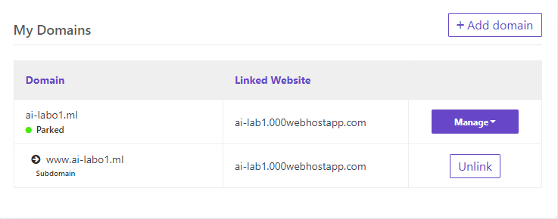

Dodano nameservery: ns01.000webhost.com and ns02.000webhost.com w konfiguracji domeny, a następnie dodano domenę w opcji PARKED.

### Badanie DIG i WHOIS

W tej sekcji należy zaprezentować co wskazuje DIG i WHOIS dla zaparkowanej domeny. 1 punkt.

Sprawdzono output WHOIS oraz DIG dla domeny. Powyżej wyniki.

# Połączenie domeny i hostingu: POINTED

### Proces

W tej sekcji należy zaprezentować proces połączenia domeny i hostingu na zasadzie POINTED / CNAME. 1 punkt.

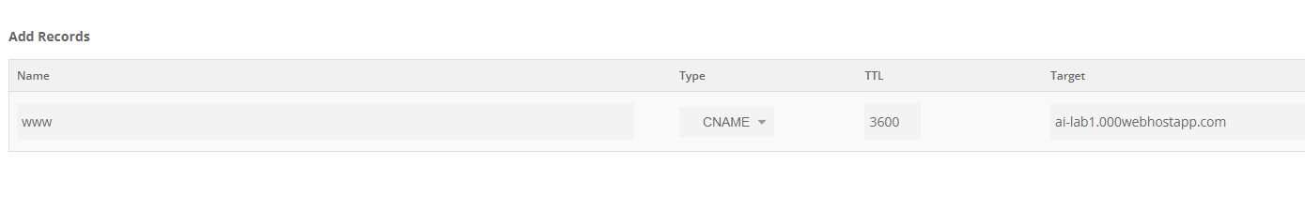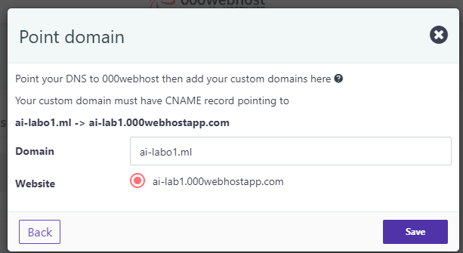

Usunięto domenę, a następnie dodano ponownie używając opcji POINTED skonfigurowanej z typem CNAME.

### Badanie DIG i WHOIS

W tej sekcji należy zaprezentować co wskazuje DIG i WHOIS dla domeny. 1 punkt.

Badając co wskazuje DIG i WHOIS widzę, że tym razem to nameservery webhostu są puste, a te od Freenom.com tym razem działają.

# Linki i uwagi

W tej sekcji należy umieścić link do zarejestrowanej domeny (działający dowolny kod) oraz dowolne uwagi.

ai-labo1.ml

HASŁO: LABORATORIUM1